Укусы детей в раннем возрасте.
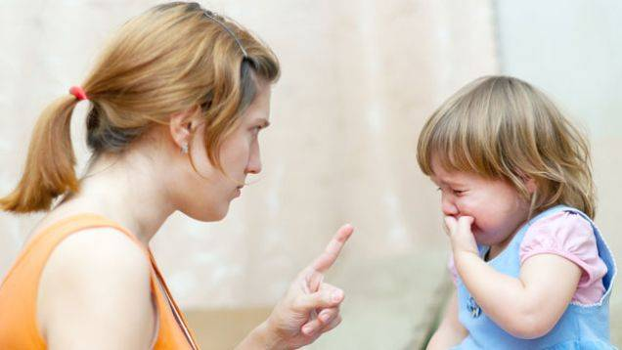
Итак, кто же склонен кусаться?
- Дети – подражатели. Ребята, которым нравится копировать поведение окружающих. Кусаясь, они могут повторять действия кого-то из группы в детском саду или даже копировать манеры живущего у вас в доме щенка или котенка.
- Излишне эмоциональные дети. Мальчики и девочки, которых переполняют чувства, но из-за недостаточной зрелости эмоциональной сферы они просто не могут выразить их как-то иначе.
- Дети, которым не хватает внимания и любви. В попытке обратить на себя внимание, такие ребята нередко начинают кусаться и щипать. Причем, если рядом нет никого пригодного для этих действий, то нередко такой малыш кусает себя за руку сам.
- Агрессивные дети. Если к 3 годам привычка кусаться не исчезла, несмотря на все старания родителей и воспитателей, это может говорить об отклонениях в развитии личности ребенка. У него высокий уровень агрессии. Требуется обязательная консультация врача, а затем – неукоснительное соблюдение комплекса корректирующих мер.
- Дети с дефектами жевательных мышц. Непреодолимая тяга кусаться наблюдается у ребят со слабостью жевательных мышц. Такие малыши долго не могут расстаться с соской-пустышкой, а к 2 годам переключаются на другие объекты, но уже пускают в ход зубы.
- Дети из «семей группы риска». Если в семье крик, брань, ссоры — явление нормальное и привычное, то малыш старается подсознательно «убежать» из такого «райского местечка». Он испытывает обиду, недоумение, страх, а часто и ненависть. Кусаться может начать в качестве защиты, не умея распознать свои чувства и найти им адекватный выход.
- Избалованные дети. Они привыкли, что любая выходка сходит с рук, так почему бы не кусаться?
- Дети, которым все запрещают. Если дома и то нельзя, и это нельзя, и вообще слово «нельзя» звучит чаще других, дети начинают протестовать. Кусаясь и щипая других, они как бы пытаются вырваться из слишком жестких рамок, установленных им извне.
- Дети, которым не хватает физической активности. Если двигаться получается меньше, чем хочется, то потребность кусаться становится частично физиологической.
- Дети, которым просто нравится кусаться.
- Эмоциональным детям нужно планомерно каждый день «вкладывать в голову» мысль о том, что чувства можно и нужно проговаривать. Пусть с самого раннего возраста учится выражать свои эмоции словами: «Мне страшно», «Мне обидно», «Мне нравится эта игрушка, потому что она…», «Мне не хочется идти в гости, потому что…».
- Если у ребенка слабые жевательные мышцы, и кусается он, как говорится, не со зла, справиться с ситуацией поможет употребление твердой пищи – чаще давайте малышу погрызть яблоко, сырую морковь, капустную кочерыжку. Отличное упражнение для жевательных мышц — надувание воздушных шариков и мыльных пузырей.
- С детьми из так называемых «конфликтных» семей желательно поработать психологу. И, конечно, важно устранить все негативные факторы, которые заставляют малыша переживать стресс и копить агрессию.
Довольно часто основной причиной того, что при общении ребенок кусается и щипается, является недостаточное внимание со стороны родителей. Таким образом, дети хотят привлечь внимание взрослых: мама не реагирует на слова – смотрит телевизор или продолжает сидеть у компьютера, нужно ее укусить.
Детские психологи обратили внимание,что ребёнок, который кусается во время спора или игровых конфликтов, обязательно наблюдал сцены семейного насилия: привычка кусать сверстников возникла как реакция на враждебные взаимоотношения родителей. Она искореняется тяжелее всего.
Как решить проблему?
Заранее предупредить агрессию к окружающим детям. Понаблюдайте за малышом. Начал раздражаться, нервничать, ссориться и драться – отвлечь , заинтересовать другими занятиями, играми. Дать возможность посидеть одному. Данный метод способствует сокращению общения с другими детьми и взрослыми, переключает внимание от эмоционального возбуждения на другую деятельность. Иногда причиной является банальное переутомление.
Если кусается неговорящий ребенок, его поступки надо непременно озвучить, чтобы запомнил их название. «Ты укусил Мишу. Кусать никого нельзя! Ты поступил плохо. Кусать надо яблоки или груши. Продукты. Потом переключить внимание: предложить интересную игру.
Если кусается из-за слабо-развитых жевательных мышц: предложить исключить в семье пищу, приготовленную на блендере. Давать твердую пищу мелко нарезанными кусочками. Помогает развивать жевательные движения еда нарезанных пластиками яблок или груш: и кусать приятно и мышцы укрепляются!
Малыш укусил кого-то при вас – займитесь утешением укушенного, пожалейте его на глазах маленького кусаки, дайте шанс искупить вину: пусть поможет наложить пластырь. Пожалеет его, произнесет извинения, подарит рисунок.
Нельзя отвечать укусом на укус, чтобы не возникло убеждение, что именно так и надо защищаться или отстаивать собственное мнение.
Когда от укуса пострадает другой малыш. Не следует повышать голос или наказывать ребенка. В тот момент, когда ребенок кусается, он весь во власти гнева. Не контролирует свои эмоции. Приказывая ему, и не дав возможности успокоиться, вы вызываете еще большую злобу.
Агрессию можно остановить, обняв нежно малыша, без порывистых движений. Глядя в глаза рассказать о его переживаниях. «я тебя понимаю, ты тоже хочешь играть этой игрушкой и т.д. Давайте будем играть вместе. Или давай дам тебе другую игрушку или давай дадим другую игрушку (поменяемся). Помоги мне.
Надо учить малыша приходить к общему мнению, отстаивать свое желание словами. Чаще хвалить за проявление дружеских чувств.
Взрослому важно регулировать свои эмоции. Твердость взрослого формирует чувство стыда, чувства различения (хорошо-плохо, можно-нельзя)
Использованы интернет-источники
https://vseprorebenka.ru/vospitanie/psihologija/kak-otuchit-rebenka-kusatsya.html
https://razvitie-vospitanie.ru/kak_otuchit/rebenka_kusatsya.html

